 | Apellidos, Nombre: Amado Cibreiro Andrés

 | Crea el siguiente entorno virtualizado para desarrollo de interfaces y elabora de forma documental el correspondiente procedimiento de instalación:
- Características de la máquina virtual:
  - Nombre de la instancia VirtualBox: Apellido1_Apellido2_Nombre_DI_DES_1
  - Sistema operativo: Linux Mint 22
  - Memoria RAM: 2048 MiB
  - Procesadores: 2
  - Memoria de video: 128 MiB
  - Espacio de disco: 35 GiB
  - Usuario: El usuario estará formado por las iniciales del nombre (ejemplo: fgf)
  - Contraseña de acceso: abc123.
- Software a instalar en el entorno virtualizado:
  - JDK:
    - Oracle Java SE Development Kit 22
  - Entorno de desarrollo:
    - Apache Netbeans 22

Procedimiento de configuración del entorno de desarrollo virtualizado

Sumario
a) Características de la máquina virtual 3
b) Software a instalar en el entorno virtualizado 19

Índice de figuras
Figura 1: Nos descargamos la iso de la web oficial de linuxmint 4
Figura 2: Configuramos el nombre, la carpeta de instalación y la ISO. También marcamos el checkbox para omitir la instalación desatendida 5
Figura 3: 2048 MB de RAM y 2 procesadores 6
Figura 4: Añadimos un disco virtual de 35 GiB que redondeado son 32,6 GB 7
Figura 5: Características generales 8
Figura 6: Cambiamos la memoria de vídeo a 128 MiB que son aproximadamene 123 MB 9
Figura 7: Presionamos Iniciar 10
Figura 8: Doble click sobre el disco 11
Figura 9: Seleccionamos el idioma 12
Figura 10: Ahora la distribución de teclado 13
Figura 11: Activamos el checkbox para que descargue códecs multimedia 14
Figura 12: Presionamos Instalar ahora 15
Figura 13: Seleccionamos nuestra región 16
Figura 14: Rellenamos los datos 17
Figura 15: Comienza la instalación 18
Figura 16: Reiniciamos la máquina para cargar el nuevo sistema operativo 19
Figura 17: En la propia web de oracle, una vez buscado los instaladores de Java SE Development Kit 22, seleccionamos Linux x64 Debian Package 20
Figura 18: Ejecutamos el .deb y presionamos Instalar paquete. Nos pedirá la contraseña 21
Figura 19: Pantalla de instalación completada 22
Figura 20: Descargamos el Apache Netbeans .deb 23
Figura 21: Ejecutamos el instalador y presionamos en Instalar paquete. Requerirá escribir la contraseña 24
Figura 22: Pantalla de instalación finalizada 25
Figura 23: El programa abre correctamente 26

Características de la máquina virtual

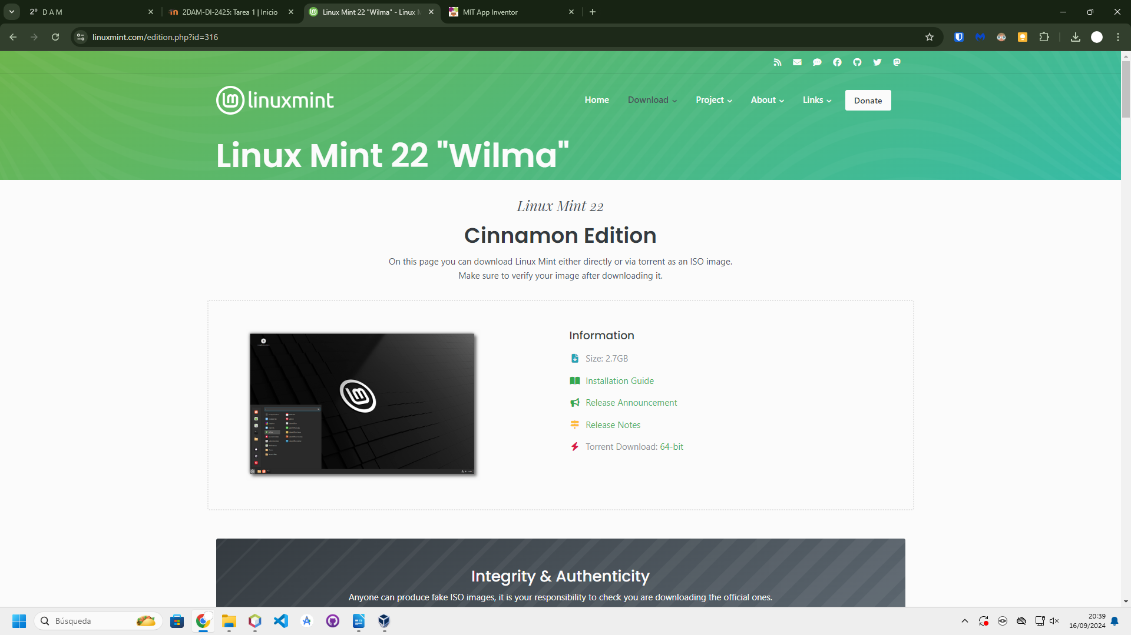Figura 1: Nos descargamos la iso de la web oficial de linuxmint

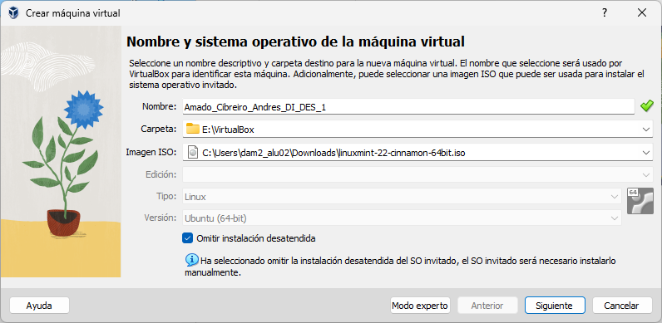Figura 2: Configuramos el nombre, la carpeta de instalación y la ISO. También marcamos el checkbox para omitir la instalación desatendida

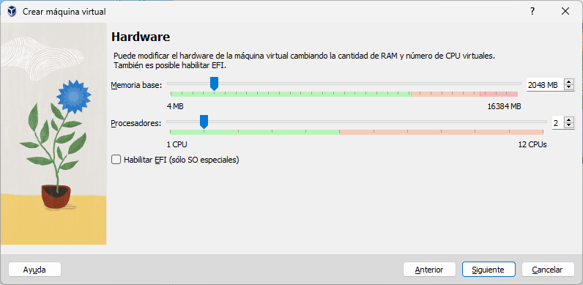Figura 3: 2048 MB de RAM y 2 procesadores

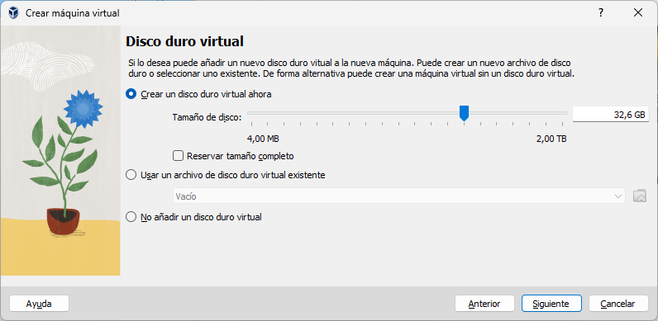Figura 4: Añadimos un disco virtual de 35 GiB que redondeado son 32,6 GB

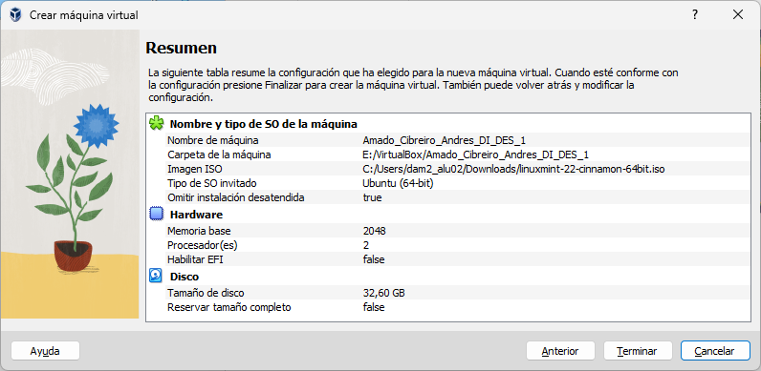Figura 5: Características generales

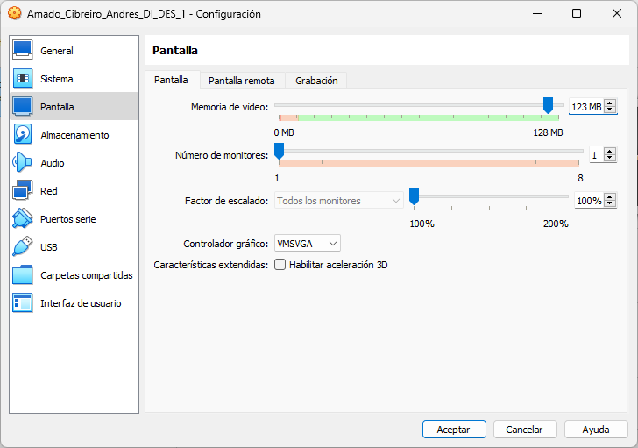Figura 6: Cambiamos la memoria de vídeo a 128 MiB que son aproximadamene 123 MB

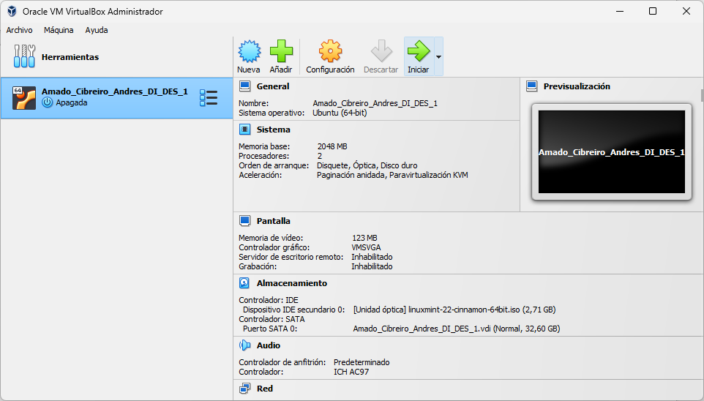Figura 7: Presionamos Iniciar

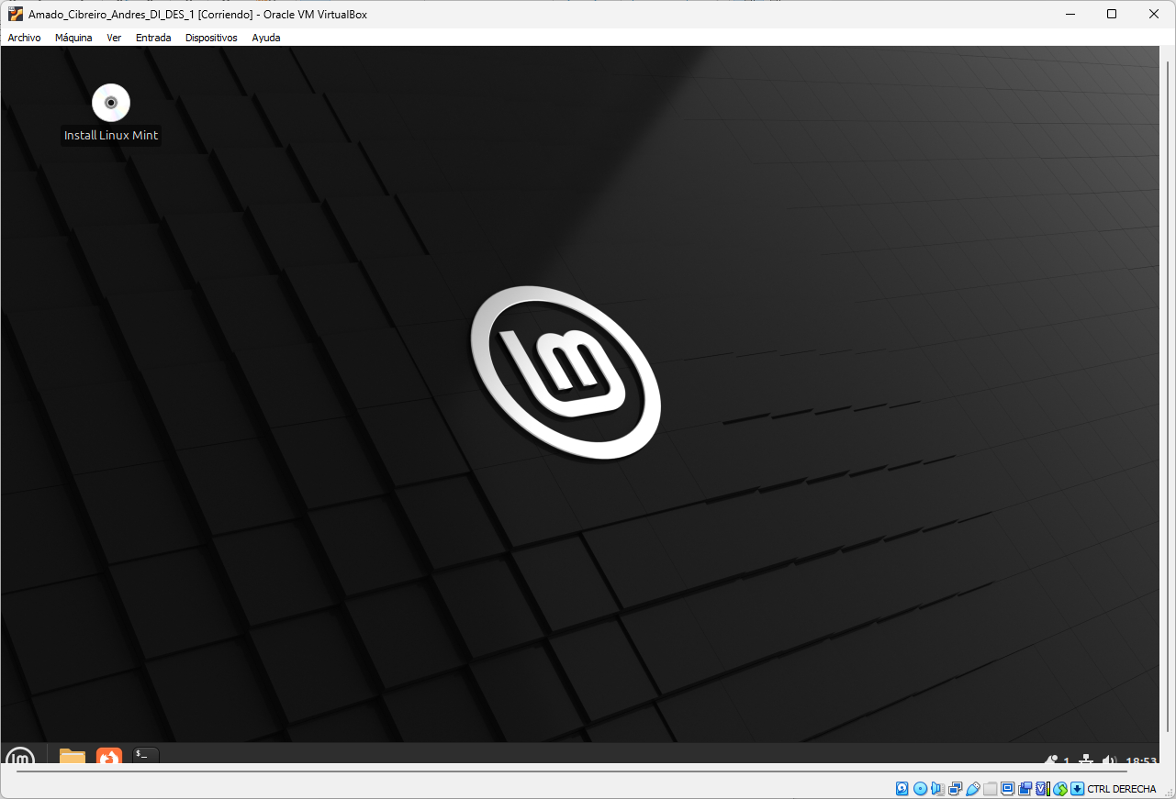Figura 8: Doble click sobre el disco

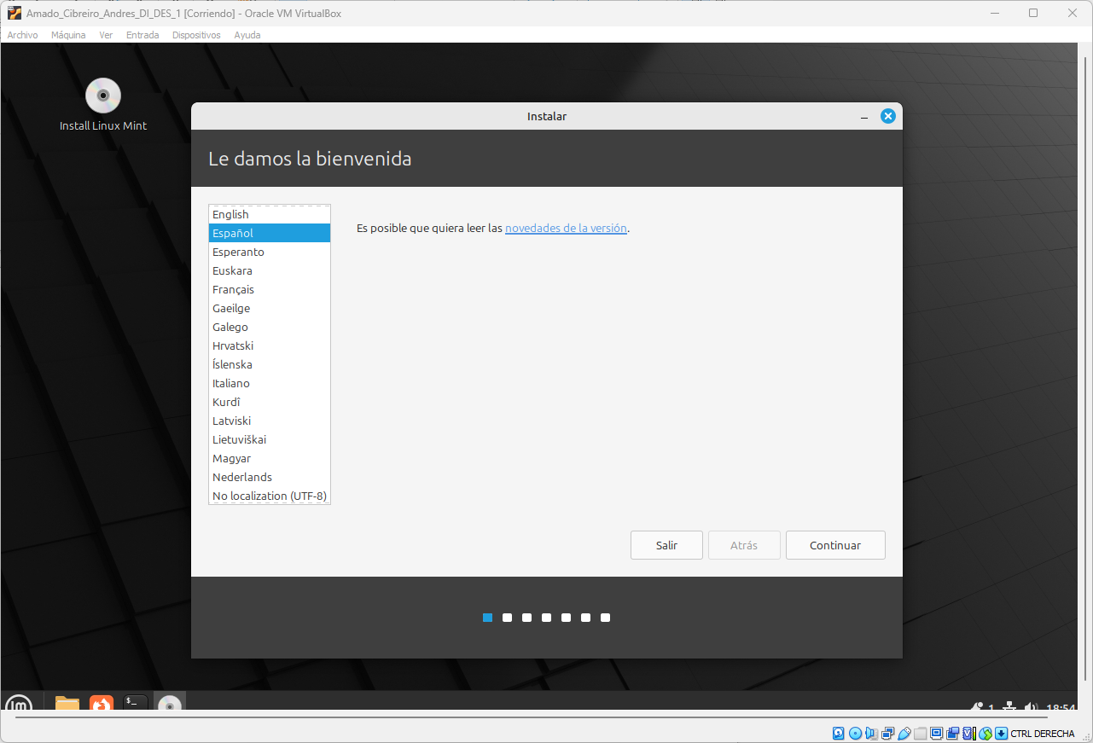Figura 9: Seleccionamos el idioma

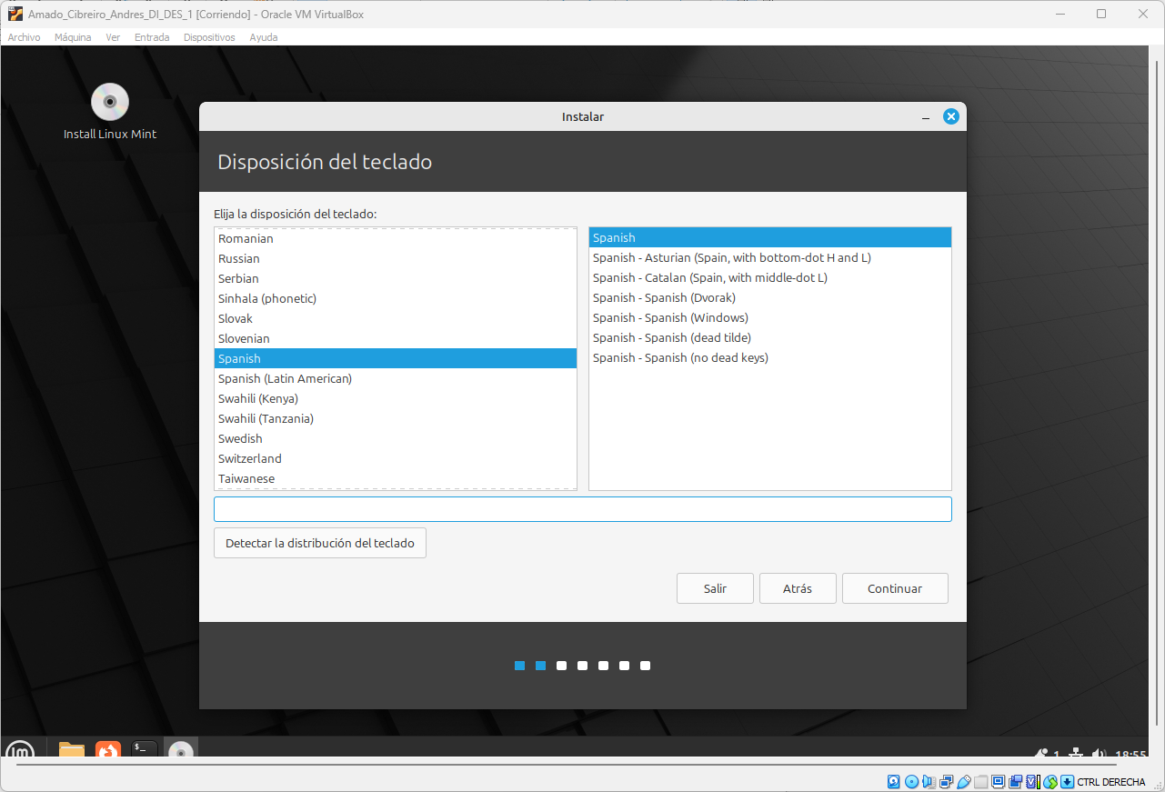Figura 10: Ahora la distribución de teclado

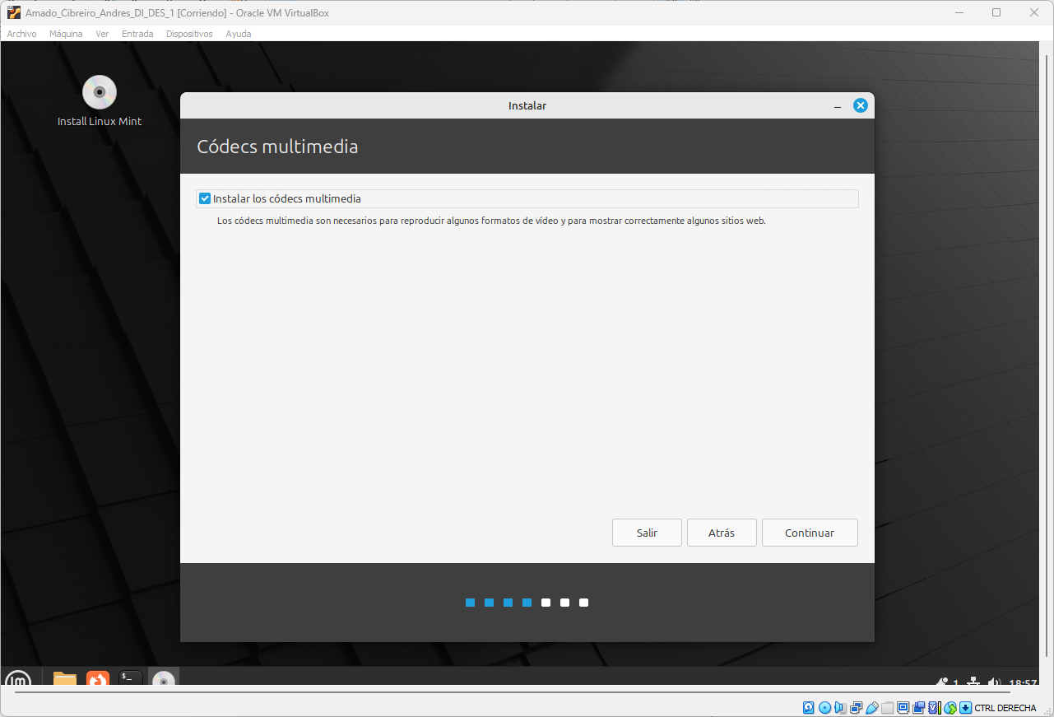Figura 11: Activamos el checkbox para que descargue códecs multimedia

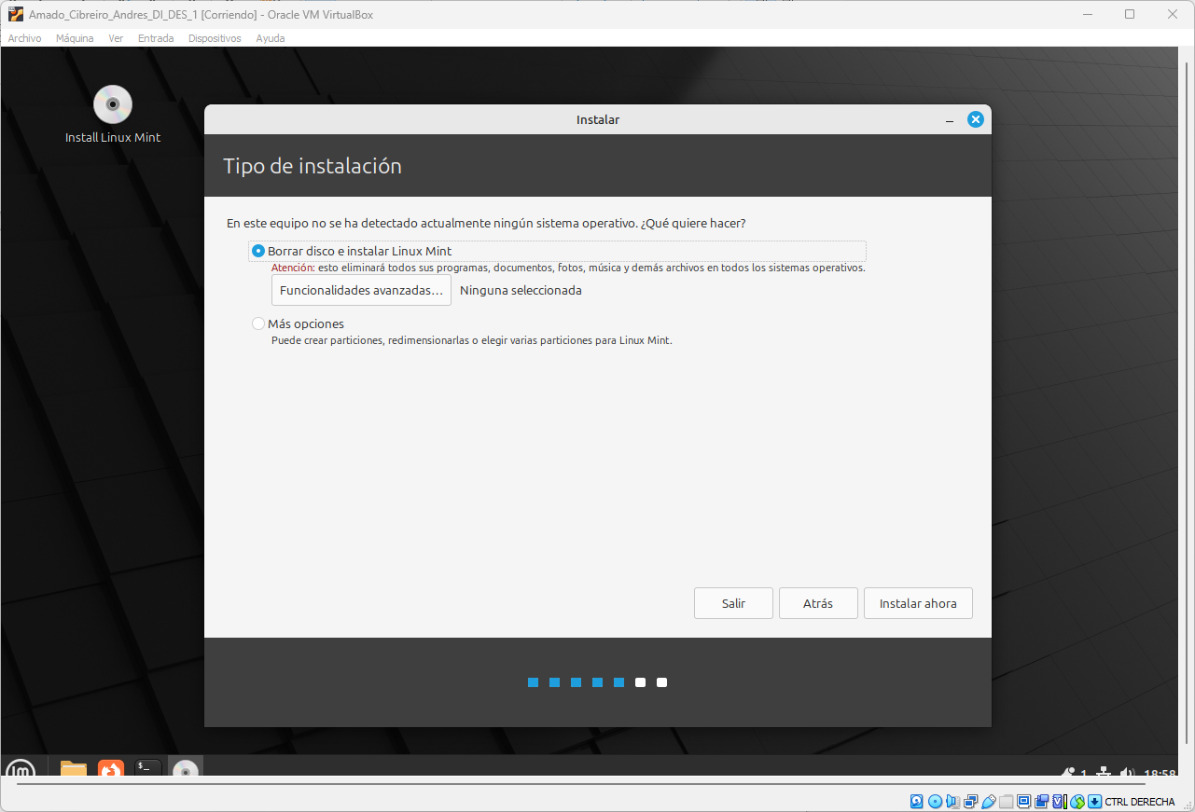Figura 12: Presionamos Instalar ahora

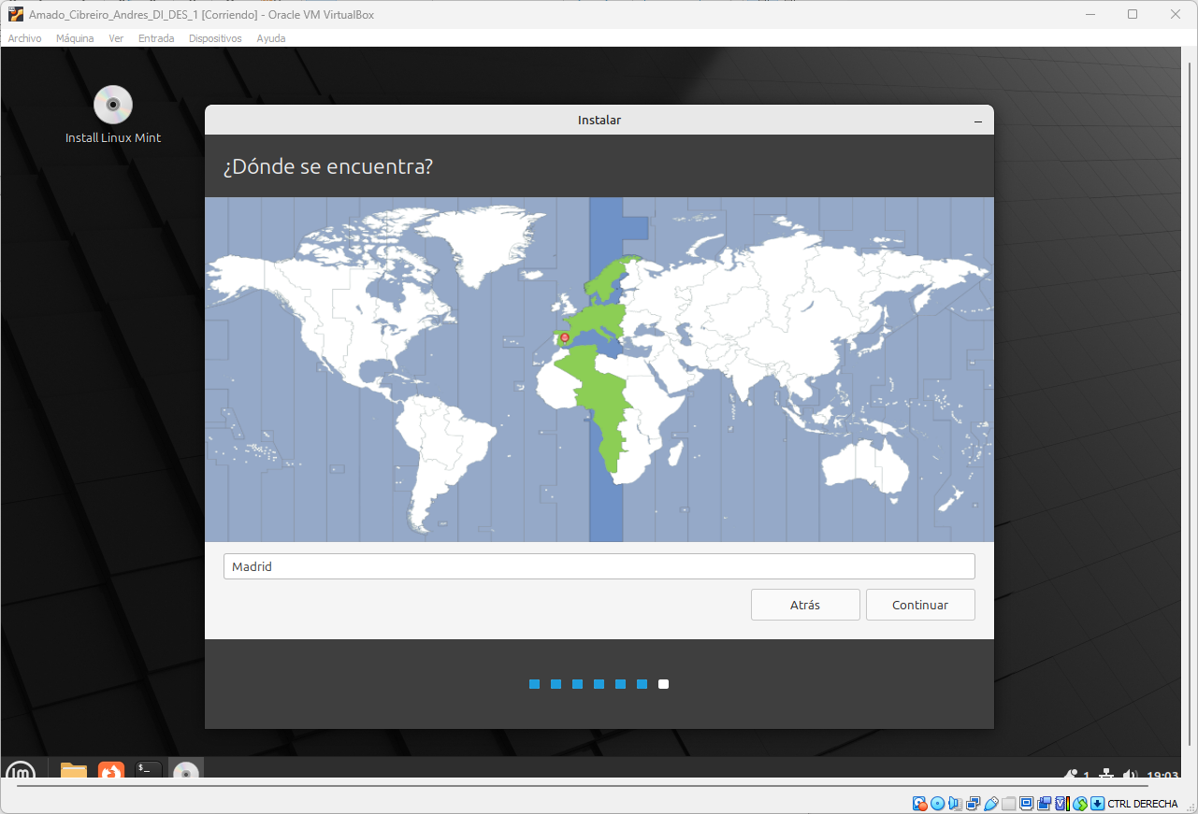Figura 13: Seleccionamos nuestra región

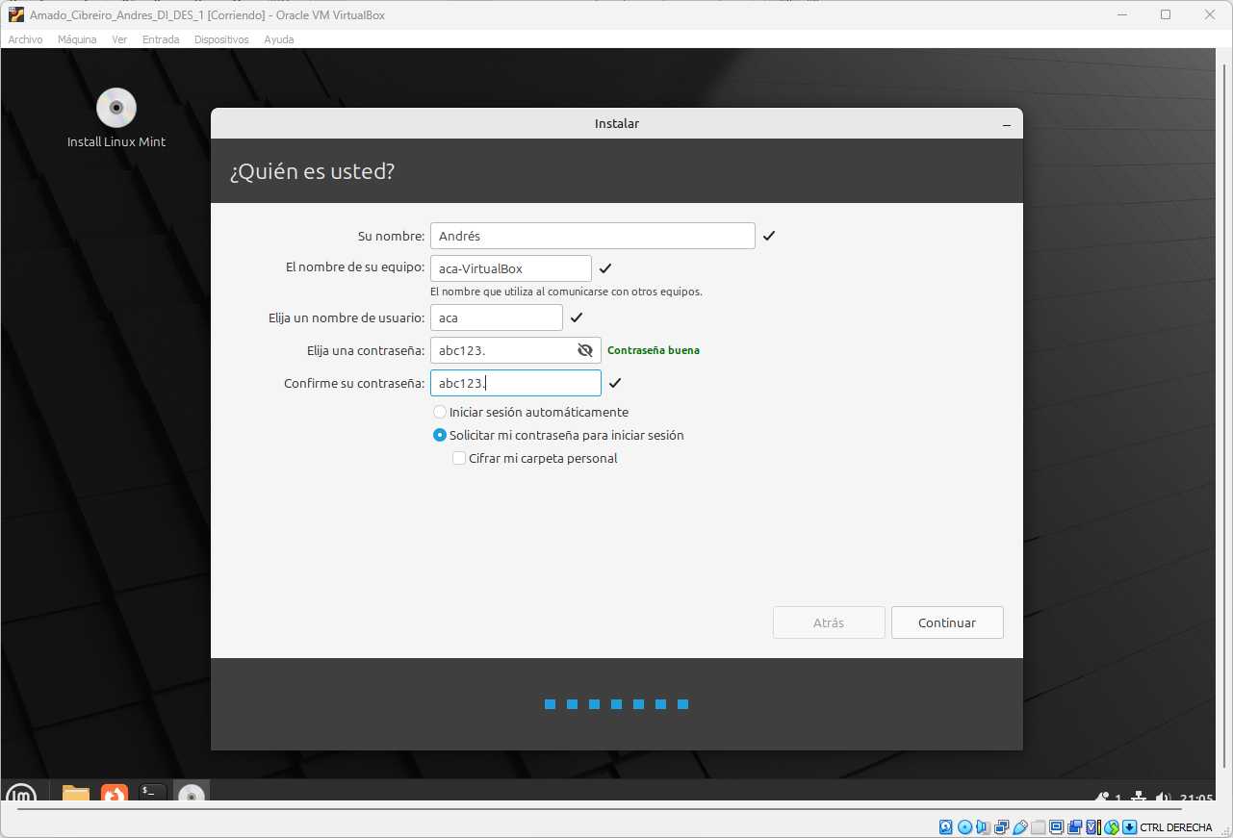Figura 14: Rellenamos los datos

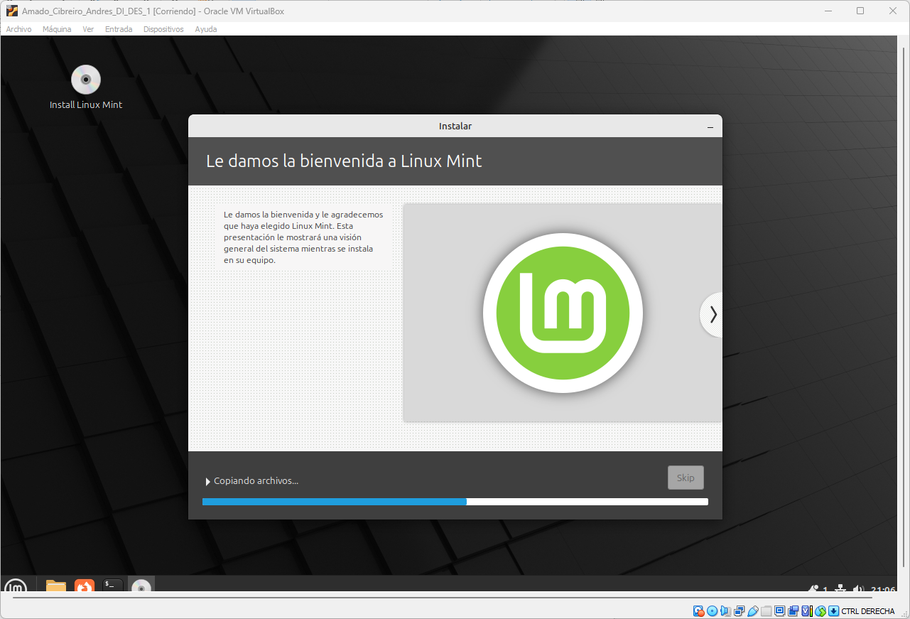Figura 15: Comienza la instalación

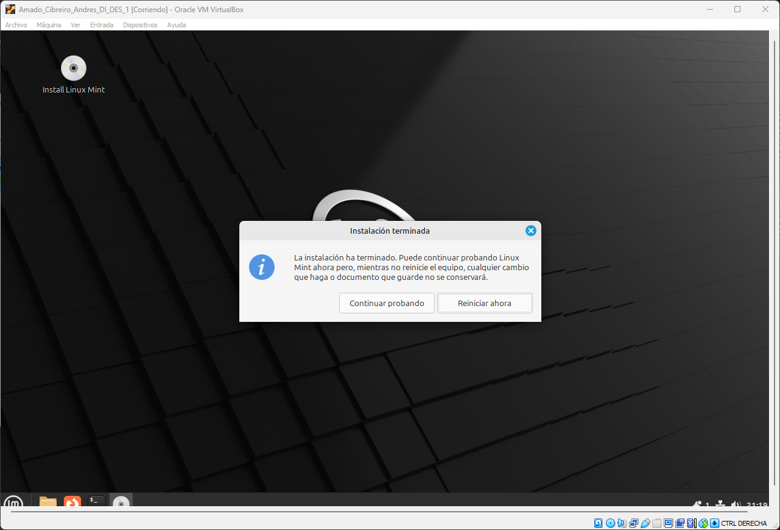Figura 16: Reiniciamos la máquina para cargar el nuevo sistema operativo

Software a instalar en el entorno virtualizado

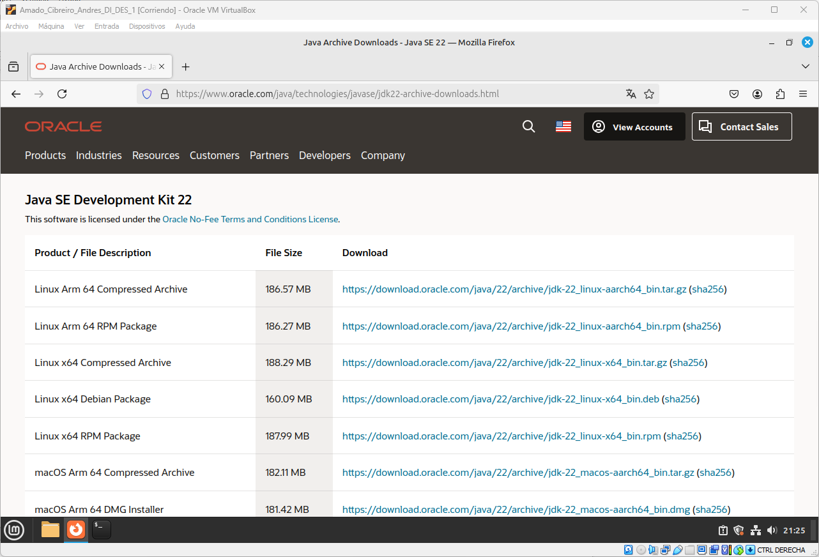Figura 17: En la propia web de oracle, una vez buscado los instaladores de Java SE Development Kit 22, seleccionamos Linux x64 Debian Package

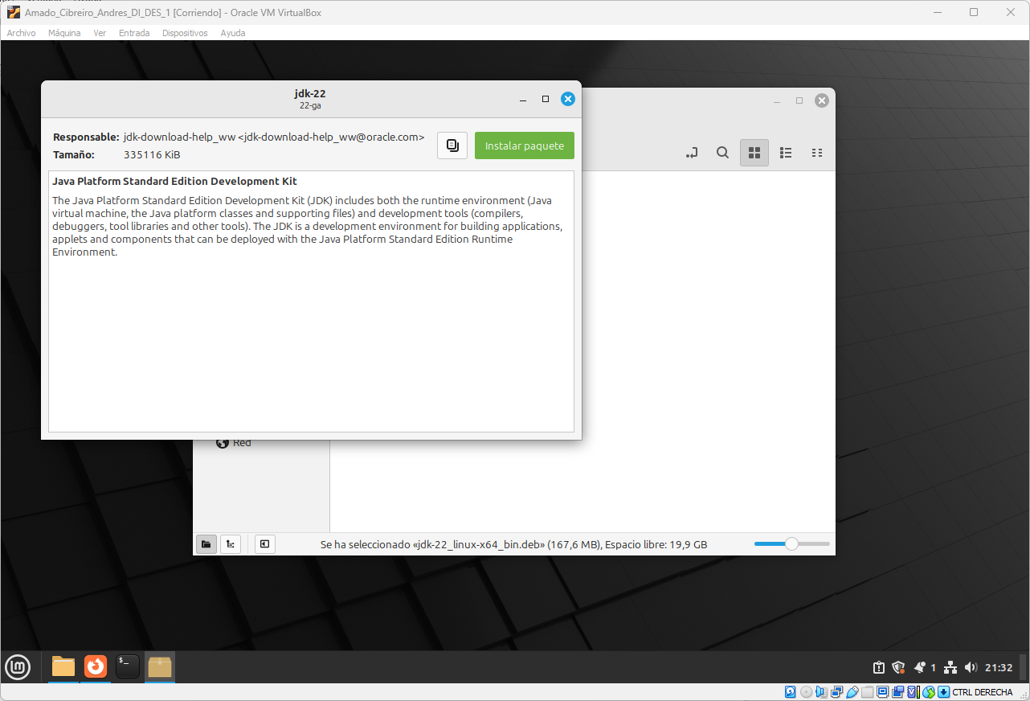Figura 18: Ejecutamos el .deb y presionamos Instalar paquete. Nos pedirá la contraseña

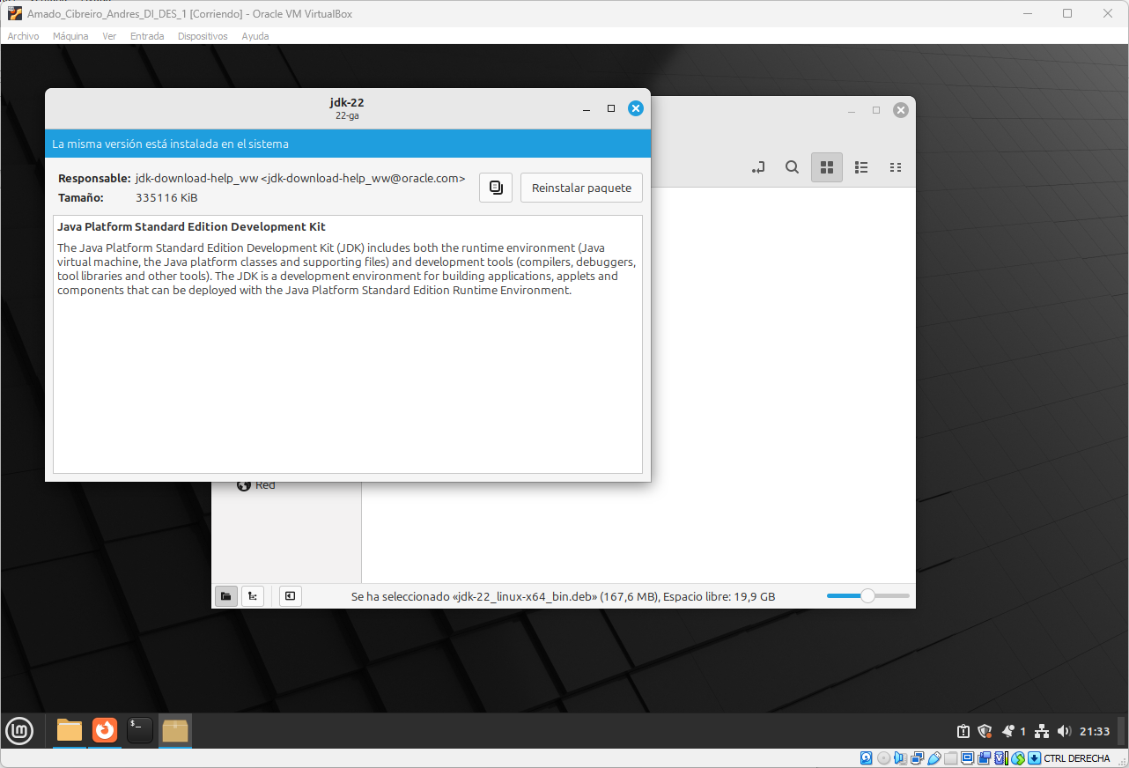Figura 19: Pantalla de instalación completada

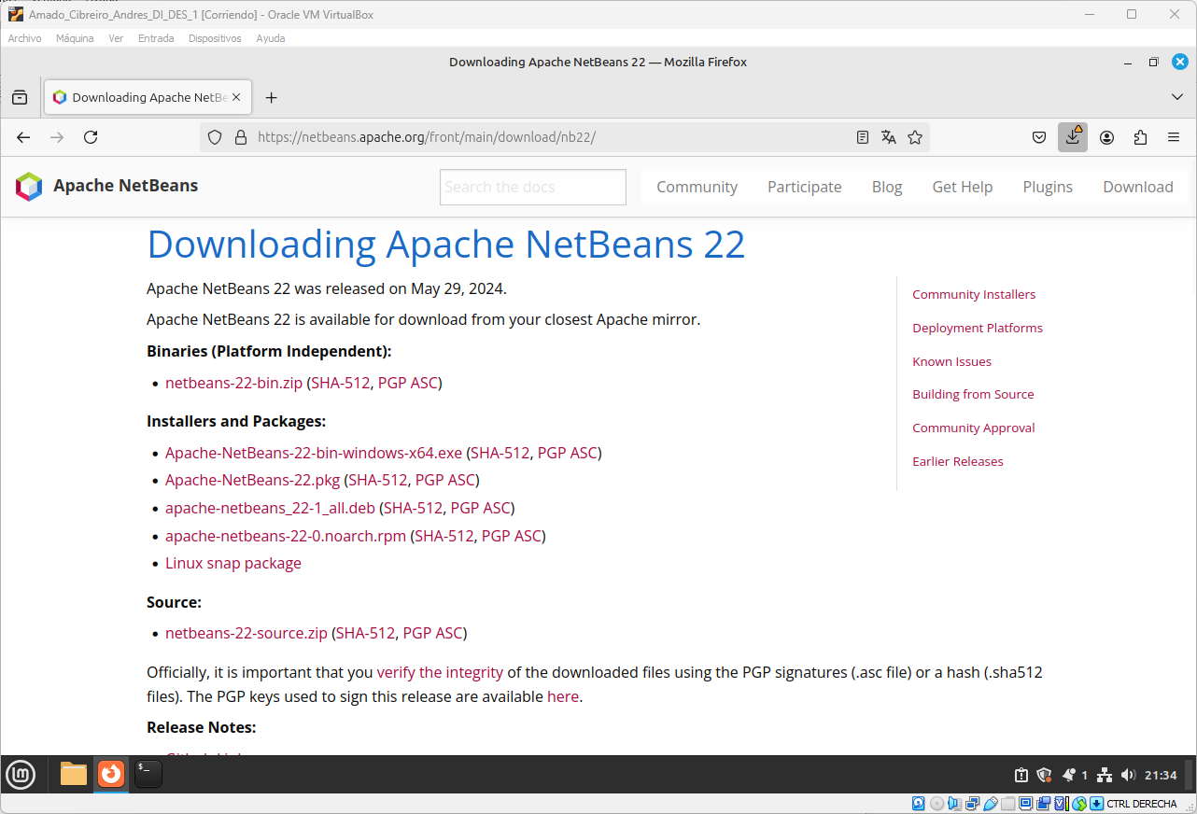Figura 20: Descargamos el Apache Netbeans .deb

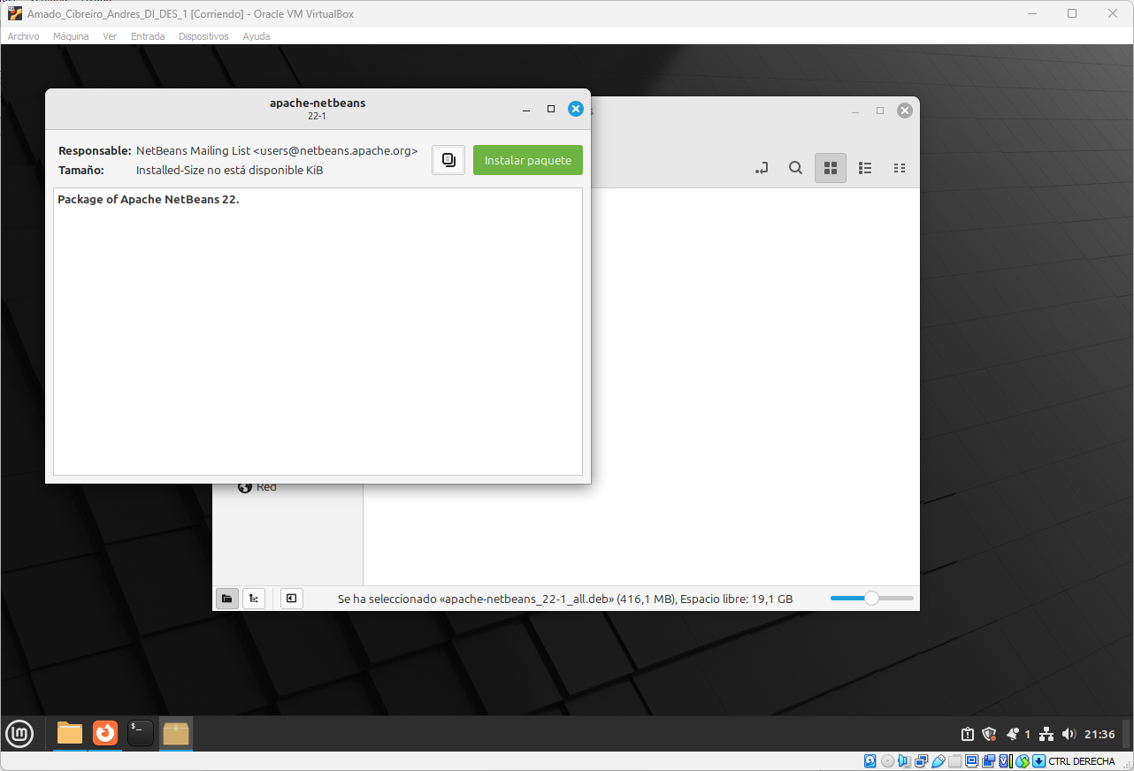Figura 21: Ejecutamos el instalador y presionamos en Instalar paquete. Requerirá escribir la contraseña

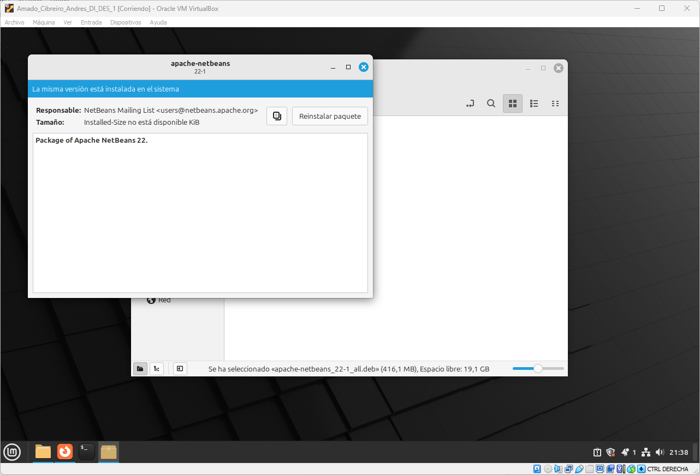Figura 22: Pantalla de instalación finalizada

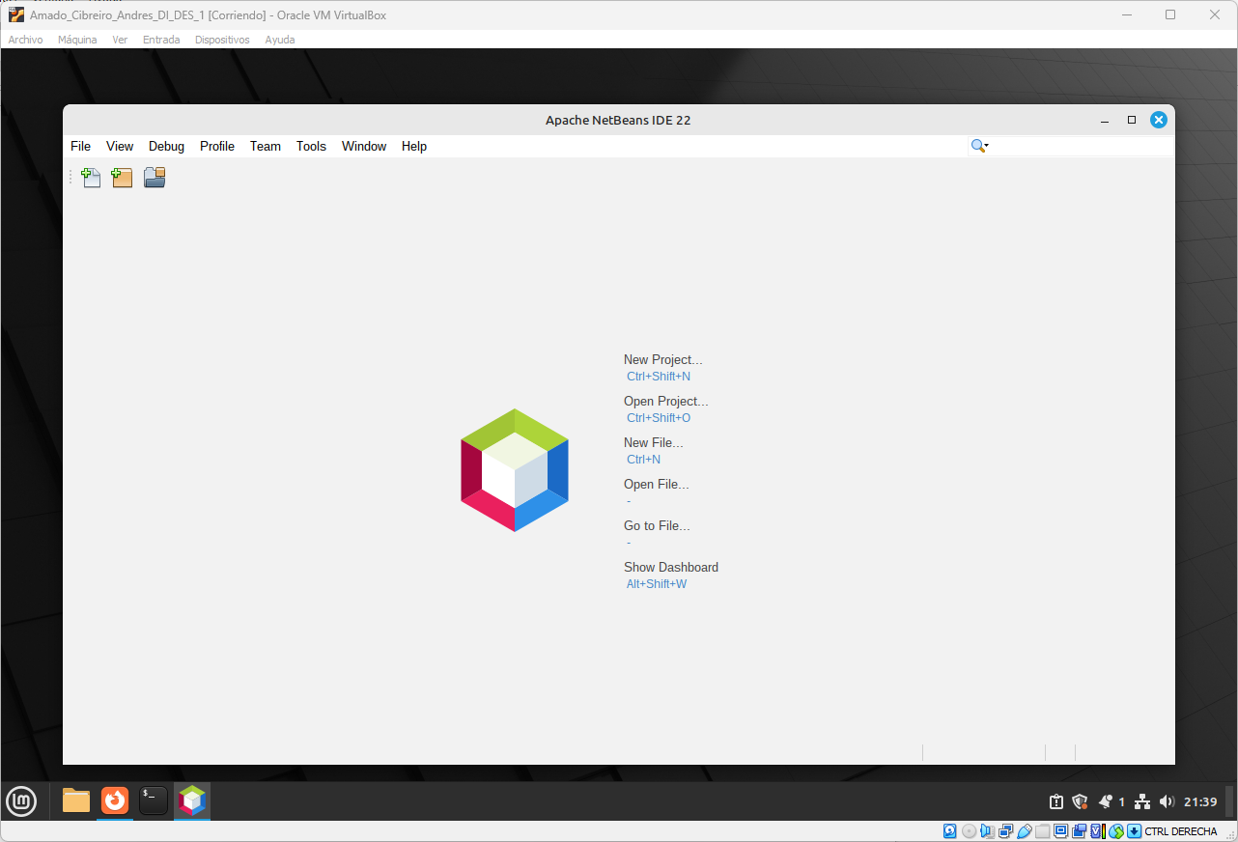Figura 23: El programa abre correctamente

